Національний Технічний Університет України
«Київський Політехнічний Інститут»

Лабораторна робота №6
Створення прикладного додатку з графічним інтерфейсом користувача на основі SWING

Виконав
Студент 2-го курсу ФІОТ
групи ІО-73
Грубий Павло Васильович
Дата здачі: 10.03.09

Київ 2009
Завдання
1. Детально ознайомитись з призначенням і структурою пакету javax.swing. Знати його відмінності від java.awt. Вільно оріентуватись в компонентах бібліотеки SWING.
2. Ознайомитись з концепцією панелей (Panes) в SWING. Знати призначення і вміти використовувати Root Pane, Content Pane, Layered Pane, Glass Pane.
3. Ознайомитись з концепцією менеджерів компоновки (Layout Managers). Вільно володіти існуючими менеджерами.
4. Модифікувати, якщо це потрібно, дизайн графічного інтерфейсу користувача (з ЛР-4) для використання компонентів бібліотеки SWING.
5. Скласти таблицю відповідності елементів дизайну інтерфейса Java класам з бібліотеки SWING.
6. Реалізувати розроблений інтерфейс у вигляді програмного додатку.

UML діаграма класів
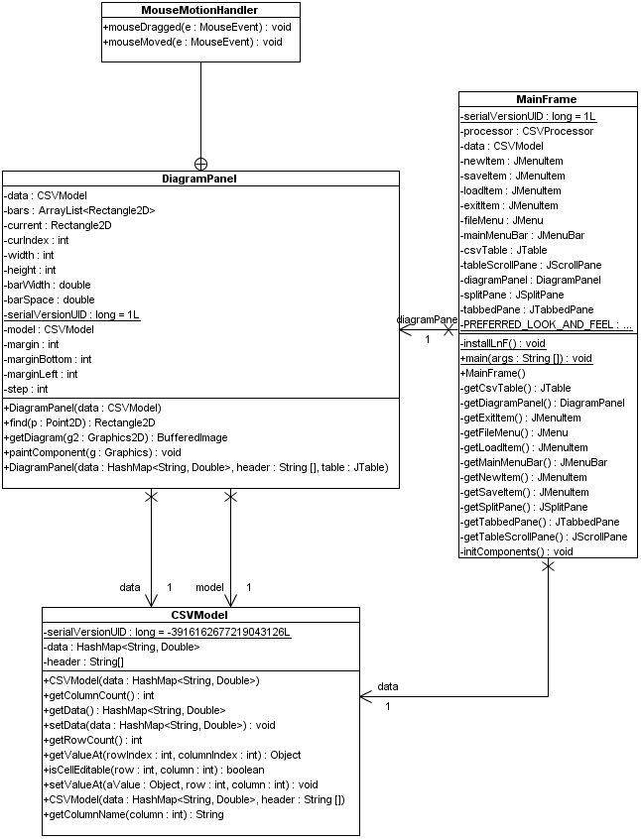

Вікно програми
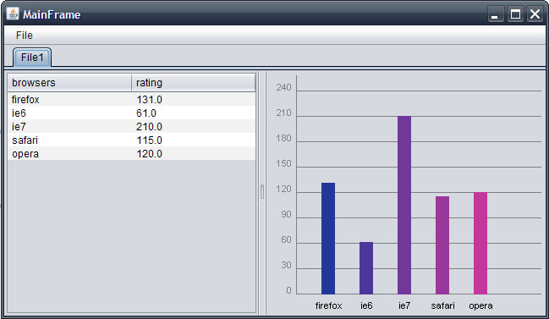
Код програми

package ua.kiev.a1tair.GUI;

import java.awt.Color;
import java.awt.Cursor;
import java.awt.Font;
import java.awt.Graphics;
import java.awt.Graphics2D;
import java.awt.event.MouseEvent;
import java.awt.event.MouseMotionListener;
import java.awt.font.FontRenderContext;
import java.awt.geom.Point2D;
import java.awt.geom.Rectangle2D;
import java.awt.image.BufferedImage;
import java.util.ArrayList;
import java.util.HashMap;
import java.util.Iterator;
import java.util.Map.Entry;

import javax.swing.JComponent;
import javax.swing.JTable;
import javax.swing.event.TableModelEvent;
import javax.swing.event.TableModelListener;

/**
* Компонент рисует диаграмму из модели таблицы.
*
* @author Грубый Павел
* @see <a href="http://a1tair.kiev.ua">a1tair.kiev.ua</a>
*
*/
public class DiagramPanel extends JComponent {
/**
* Обработчик событий перемещения мыши. Реализует механизм DnD.
*
* @author Грубый Павел
* @see <a href="http://a1tair.kiev.ua">a1tair.kiev.ua</a>
*
*/
private class MouseMotionHandler implements MouseMotionListener {

/*
* (non-Javadoc)
* @see
* java.awt.event.MouseMotionListener#mouseDragged(java.awt.event.MouseEvent
* )
*/
@Override
public void mouseDragged(MouseEvent e) {
if (current != null) {
double y = e.getY();
current.setFrameFromDiagonal(current.getMinX(), current
.getMinY(), current.getMaxX(), y);
Double newValue = new Double(height - y - marginBottom);
model.setValueAt(newValue, curIndex, 1);
repaint();
}
}

/*
* (non-Javadoc)
* @see
* java.awt.event.MouseMotionListener#mouseMoved(java.awt.event.MouseEvent
* )
*/
@Override
public void mouseMoved(MouseEvent e) {
if (find(e.getPoint()) == null)
setCursor(Cursor.getDefaultCursor());
else {
current = find(e.getPoint());
curIndex = (int) (current.getMaxX() / (barWidth + barSpace)) - 1;
setCursor(Cursor.getPredefinedCursor(Cursor.N_RESIZE_CURSOR));
}
}

}

/**
* Модель таблицы.
*/
private CSVModel model;
/**
* Список баров.
*/
private ArrayList<Rectangle2D> bars;
/**
* Текущий бар.
*/
private Rectangle2D current;
/**
* Индекс текущего бара в модели.
*/
private int curIndex;
/**
* Ширина диаграммы.
*/
private int width;
/**
* Высота диаграммы.
*/
private int height;
/**
* Ширина бара.
*/
private double barWidth;
/**
* Расстояние межуд барами.
*/
private double barSpace;
/**
* Отступ.
*/
private int margin;
/**
* Отступ от нижнего края.
*/
private int marginBottom;
/**
* Отступ от левого края.
*/
private int marginLeft;

/**
* Шаг сетки.
*/
private int step;
/**
* serialVersionUID по умаолчанию.
*/
private static final long serialVersionUID = 1L;

/**
* Конструктор инициализирует панель моделью таблицы.
*
* @param data
* модель таблицы.
* @param header
* заголовок таблицы
* @param table
* таблица
*/
public DiagramPanel(HashMap<String, Double> data, String[] header,
JTable table) {
super();
model = new CSVModel(data, header);
model.addTableModelListener(new TableModelListener() {
public void tableChanged(TableModelEvent e) {
repaint();
}

});
table.setModel(model);
bars = null;
current = null;
barWidth = 15;
barSpace = 30;
marginBottom = 25;
marginLeft = 35;
margin = 5;
step = 30;

addMouseMotionListener(new MouseMotionHandler());
}

/**
* Возвращает бар в области точки р 6х6пикс.
*
* @param p
* точка под курсором.
* @return бар.
*/
public Rectangle2D find(Point2D p) {
for (Rectangle2D bar : bars)
if (bar.intersects(p.getX() + 3, p.getY() + 3, 6, 6))
return bar;
return null;
}

/**
* Возвращает диаграмму.
*
* @param g2
* графический контекст.
* @return BufferedImage с диаграммой.
*/
public BufferedImage getDiagram(Graphics2D g2) {
width = (int) g2.getClipBounds().getWidth();
height = (int) g2.getClipBounds().getHeight();
BufferedImage d = new BufferedImage(width, height,
BufferedImage.TYPE_INT_ARGB);
bars = new ArrayList<Rectangle2D>();
Graphics2D g2img = d.createGraphics();

g2.setColor(Color.GRAY);
// OY
g2.drawLine(marginLeft, margin, marginLeft, height - marginBottom);
// OX
g2.drawLine(marginLeft, height - marginBottom, width - margin, height
- marginBottom);

Font f = new Font("Sans", Font.PLAIN, 11);
g2.setFont(f);
FontRenderContext frc = g2.getFontRenderContext();

for (int i = 0; i < (height - marginBottom); i += step) {
String num = Integer.toString(i);
Rectangle2D bounds = f.getStringBounds(num, frc);
int fX = (int) (marginLeft - bounds.getWidth() - margin);
int fY = (height - marginBottom - i);
g2.drawString(num, fX, fY);
g2.drawLine(marginLeft, height - marginBottom - i, width - margin,
height - marginBottom - i);
}

g2.setColor(Color.BLACK);
double x = barSpace + marginLeft;
int r = 34;
int g = 55;
int b = 155;

Iterator<Entry<String, Double>> itr = model.getData().entrySet()
.iterator();
while (itr.hasNext()) {
Entry<String, Double> e = itr.next();
Double value = e.getValue();
String label = e.getKey();
double h = value;
double y = height - h - marginBottom;
Color c = new Color(r, g, b);
g2img.setPaint(c);
Rectangle2D bar = new Rectangle2D.Double(x, y, barWidth, h);
g2img.fill(bar);
bars.add(bar);
g2img.draw(bar);
Rectangle2D bounds = f.getStringBounds(label, frc);
int fX = (int) ((int) x + ((barWidth - bounds.getWidth()) / 2)) + 2;
int fY = (int) g2.getClipBounds().getMaxY() - 7;
g2.drawString(label, fX, fY);
x += barWidth + barSpace;
r += 40;
}
return d;
}

/*
* (non-Javadoc)
* @see javax.swing.JComponent#paintComponent(java.awt.Graphics)
*/
@Override
public void paintComponent(Graphics g) {
Graphics2D g2 = (Graphics2D) g;
BufferedImage diagram = getDiagram(g2);
g2.drawImage(diagram, 0, 0, null);
}
}
package ua.kiev.a1tair.GUI;

import java.util.HashMap;
import java.util.Iterator;

import javax.swing.table.AbstractTableModel;

/**
* Модель таблицы. Использует HashMap<String, Double> для хранения данных.
*
* @author Грубый Павел
* @see <a href="http://a1tair.kiev.ua">a1tair.kiev.ua</a>
*
*/
public class CSVModel extends AbstractTableModel {

/**
* Автосгенерированный serialVersionUID.
*/
private static final long serialVersionUID = -3916162677219043126L;
/**
* Данные из CSV файла.
*/
private HashMap<String, Double> data;

/**
* Заголовок.
*/
private String[] header;

/**
* Конструирует модель, инициализируя ее данными из HashMap.
*
* @param data
* данные для инициализации модели.
* @param header
* заголовок.
*/
public CSVModel(HashMap<String, Double> data, String[] header) {
this.data = data;
this.header = header;
}

/*
* (non-Javadoc)
* @see javax.swing.table.TableModel#getColumnCount()
*/
@Override
public int getColumnCount() {
return 2;
}

/*
* (non-Javadoc)
* @see javax.swing.table.AbstractTableModel#getColumnName(int)
*/
@Override
public String getColumnName(int column) {
return header[column];
}

/**
* Метод доступа к данным.
*
* @return data данные.
*/
public HashMap<String, Double> getData() {
return data;
}

/*
* (non-Javadoc)
* @see javax.swing.table.TableModel#getRowCount()
*/
@Override
public int getRowCount() {
return data.size();
}

/*
* (non-Javadoc)
* @see javax.swing.table.TableModel#getValueAt(int, int)
*/
@Override
public Object getValueAt(int rowIndex, int columnIndex) {
Iterator< ? > itr;
if (columnIndex == 0)
itr = data.keySet().iterator();
else
itr = data.values().iterator();
for (int i = 0; i < rowIndex; i++)
itr.next();
return itr.next();
}

/**
* Returns true regardless of parameter values.
*
* @param row
* the row whose value is to be queried
* @param column
* the column whose value is to be queried
* @return true
* @see #setValueAt
*/
@Override
public boolean isCellEditable(int row, int column) {
if (column == 0)
return false;
return true;
}

/**
* Метод установки данных.
*
* @param data
* данные для установки.
*/
public void setData(HashMap<String, Double> data) {
this.data = data;
}

/**
* Sets the object value for the cell at <code>column</code> and
* <code>row</code>. <code>aValue</code> is the new value. This method will
* generate a <code>tableChanged</code> notification.
*
* @param aValue
* the new value; this can be null
* @param row
* the row whose value is to be changed
* @param column
* the column whose value is to be changed
*/
@Override
public void setValueAt(Object aValue, int row, int column) {
if (column == 0)
return;
Double value;
if (aValue.getClass() == String.class)
value = Double.parseDouble((String) aValue);
else
value = (Double) aValue;
Iterator<String> itr = data.keySet().iterator();
for (int i = 0; i < row; i++)
itr.next();
String curKey = itr.next();
data.put(curKey, value);
fireTableCellUpdated(row, column);
}
}

